**Здорово отдохнули**

Более пяти тысяч юных жителей нашего района этим летом набирались сил в детских лагерях Новгородской области, побывали на черноморском побережье, а их родители получили кешбэк за путёвки.

Юлия КУЗЬМЕНКО

Фото предоставлено Борковской школой

Об организации отдыха и занятости детей в период летней кампании 2022 года шла речь на октябрьском заседании Думы Новгородского района. С задачей создания условий для полноценного досуга школьников Новгородский район успешно справился. Поставленный план — охватить всеми видами и формами отдыха 72% детей — выполнен. 5391 ребенок в возрасте от 7 до 17 лет принял участие в летней оздоровительной кампании.

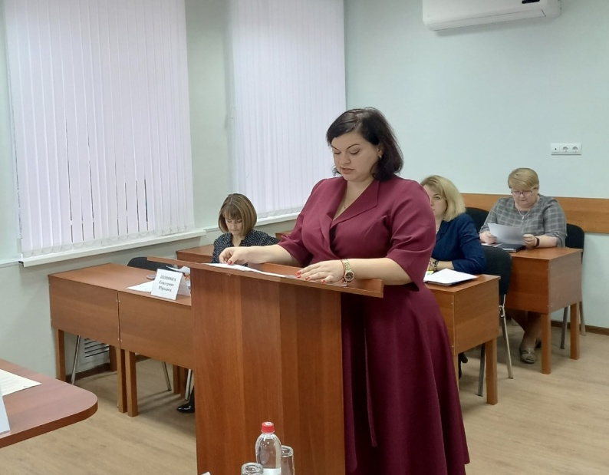

Заместитель председателя комитета образования Ксения АЛЕКСАНДРОВА подробно рассказала о том, где отдыхали и набирались сил перед учебным годом ребята. На территории района работали 16 лагерей с дневным пребыванием, 10 профильных смен, два лагеря труда и отдыха, загородный лагерь «Волынь». Также был организован оздоровительный отдых в санаториях «Тёсово-2», «Гверстянец» и «Семейный».

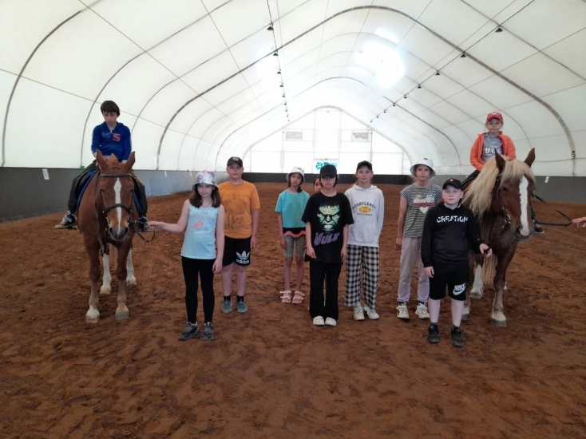

*Воспитанники летнего профильного лагеря «Олимпиец» Борковской школы  
на увлекательной экскурсии в конном клубе «Акрон»*

Проинформировала Ксения Александровна и о компенсациях за приобретенные путевки, которые получили работающие родители:

— Согласно постановлению о летнем отдыхе 50% базовой стоимости путевки (15 000 рублей) выплачено родителям или законным представителям, которые трудятся в бюджетных, казенных и автономных учреждениях. 25% базовой стоимости (7500 рублей) предусмотрено для родителей, работающих в организациях иных форм собственности. Комитетом образования осуществлялся прием заявок в лагеря Новгородской области «Волынь», «Парус», «Гверстянец», «Олимпиец», «Былина», «Зарница». Всего принято 220 заявок, что на 64 больше, чем в прошлом году, — отметила докладчица.

Кроме того, в рамках программы детского кешбэка, которая стартовала 31 марта и продлилась до 14 июня 2022 года, мамы и папы смогли получить частичный возврат стоимости путевки.

В знаменитых на всю страну «Орлёнке» и «Артеке» побывали пять победителей творческих конкурсов, предметных олимпиад и спортивных соревнований. Поездки на черноморское побережье ребята получили в награду за свои достижения.

Кстати, на прошлой неделе ученики Борковской школы вернулись из Анапы. Команда из Борков представляла Новгородскую область на межгосударственном слете юных инспекторов движения, который традиционно проходит во Всероссийском детском центре «Смена».

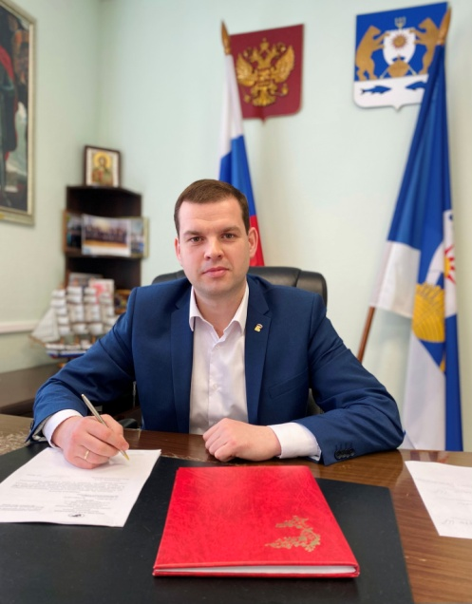**Комментирует глава Новгородского района Олег ШАХОВ:**

- Иметь здоровое подрастающее поколение — потребность не только каждой семьи, но и государства. На сферу образования ложится ответственность за формирование культуры здоровья личности. Летний период как нельзя более благоприятен для решения этих задач.

В этом году лагеря с дневным пребыванием работали в июне. В лагере «Волынь» проведены весенняя, четыре летние и осенняя смены.

В четвертой летней смене участвовали 48 детей и трое сопровождающих из Волновахской школы Донецкой Народной Республики и девять детей по путевкам от ОАУСО «Центр «Детство» из семей переселенцев, уже проживающих в Новгородском районе.

Расходы бюджета на подготовку и работу лагеря «Волынь» в летнюю кампанию в 2022 году были запланированы в размере 11 996,7 тыс. рублей. Расходы бюджета на организацию питания в лагерях с дневным пребыванием составили 2226,9 тыс. рублей.

Организация летнего отдыха — это, в первую очередь, безопасность детей. Для нас это главная задача. Вторая цель, которую мы ставим перед собой: интересный и познавательный отдых, новые программы, проекты.

Комплекс мероприятий, запланированный на 2022 год, в районе выполнен, а это значит, мы начинаем готовиться к сезону 2023 года.